LES DETERGENTS : Evaluation N°1 :
LES TENSIO ACTIFS

Nom : …………………………………………………………………………… date : ………………………………………………………….
Prénom : ………………………………………………………………

NOTE : …………………………………./19
Orthographe et soin : ……………………………../1
NOTE : ………………………………./20

Conditions de travail : Travail individuel- sans document- 20 mn.

Vous êtes employé dans une entreprise de nettoyage. Aujourd’hui, vous devez réaliser l’entretien du sol d’une grande surface.
Vous utilisez le produit ARGOSOL NETTOYANT pH+ (extrait de l’étiquette : Doc 1).

Doc 1 : Extrait de l’étiquette d’ARGOSOL NETTOYANT pH+.
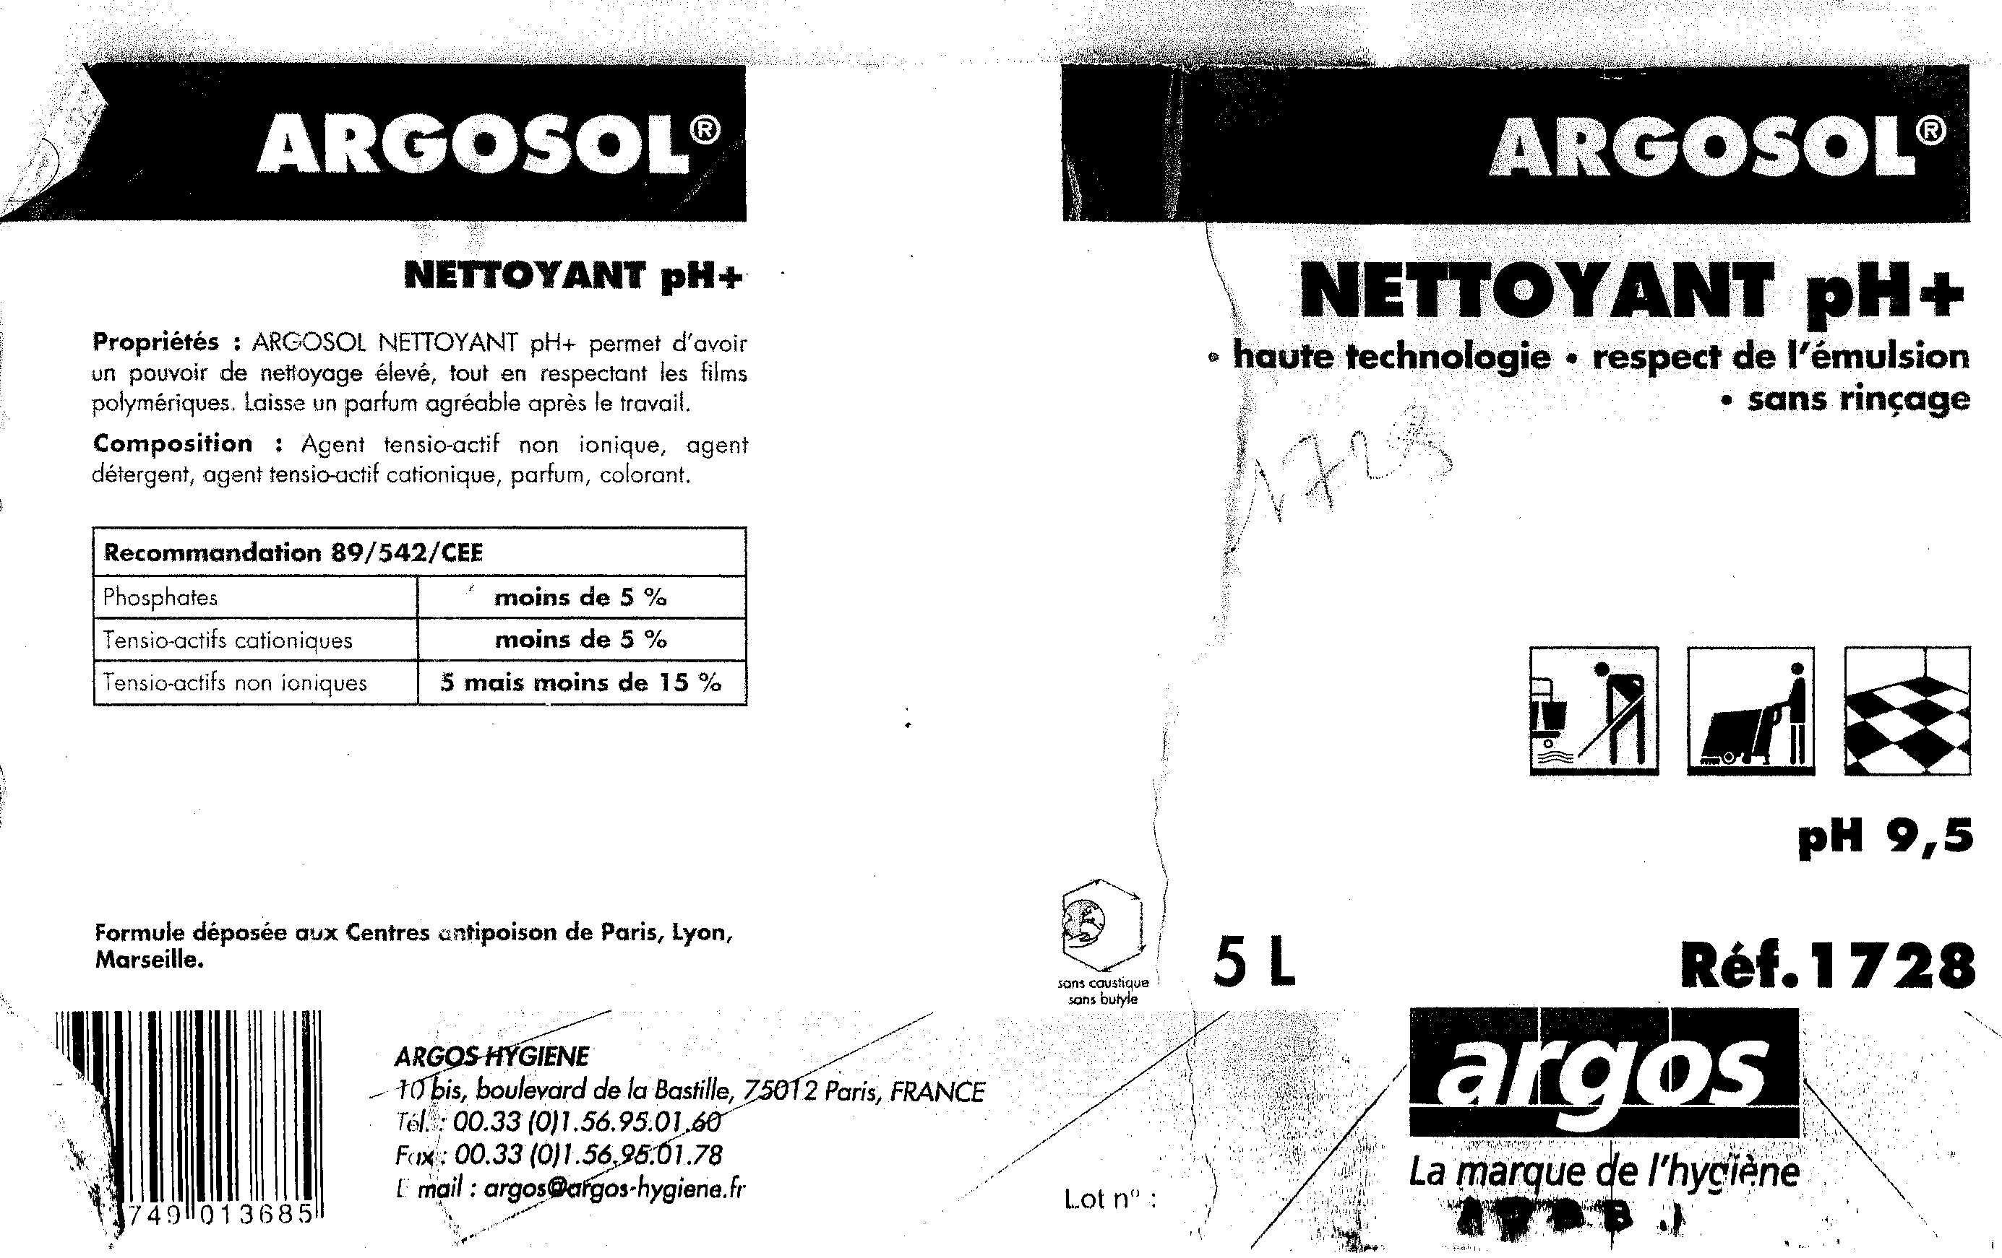

ARGOSOL NETTOYANT pH+ est un détergent.
- Indiquer la fonction d’un détergent :
………………………………………………………………………………………………………………………………………………………………………………………………………………………………………….………………………………………………………………………………………………………………………./1

Les détergents sont constitués de tensio-actifs.
- Identifier le(s) tensio-actif(s) présent(s) dans Argosol pH + : ……………………………………………………………………………………………………………………………………………………………………………………………………………………………………………………………………………………………………………………………………………./1

- Indiquer dans le tableau suivant la nature du tensio-actif en fonction de ses caractéristiques.
Nature du tensio-actif | Caractéristiques
 | Tensio-actif dont la partie active porte une charge électrique négative
 | Tensio-actif dont la partie active porte une charge positive
 | Ce sont des tensio-actifs qui peuvent être anioniques, cationiques ou non ioniques selon le pH de la solution.
 | Tensio-actif dont la partie active ne porte ni charge positive, ni charge négative.
/2
- Compléter la légende de ce schéma avec les termes suivants :
Molécule d’eau, molécule de tensio-actif, partie hydrophile, partie hydrophobe, salissure.
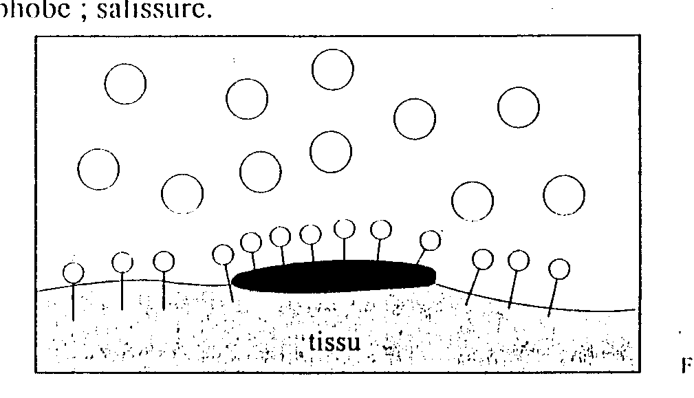 /2.5
- Annoter le schéma d’une molécule tensio-active et expliquer les adjectifs employés.

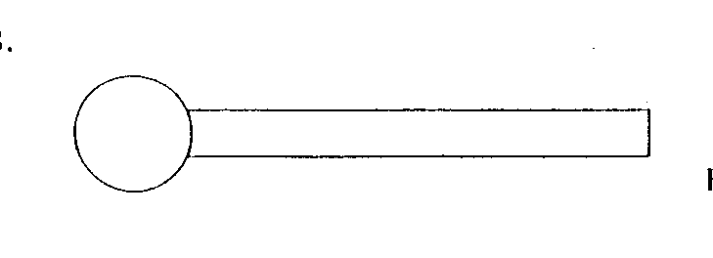
/2
- Nommer les forces qui existent à la surface de l’eau, qui permettent aux objets de flotter et qui empêchent l’eau d’atteindre les salissures :
……………………………………………………………………………………………………………………………………………………………./0.5

- Les schémas ci-après symbolisent les différents pouvoirs d’un détergent.
  - Indiquer le nom de chaque pouvoir en face du schéma correspondant.
  - Classer ces schémas dans l’ordre chronologique en leur attribuant les numéros 1,2 et 3.
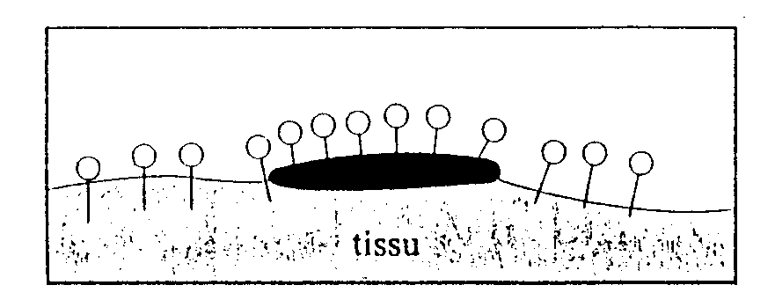  SCHEMA A | 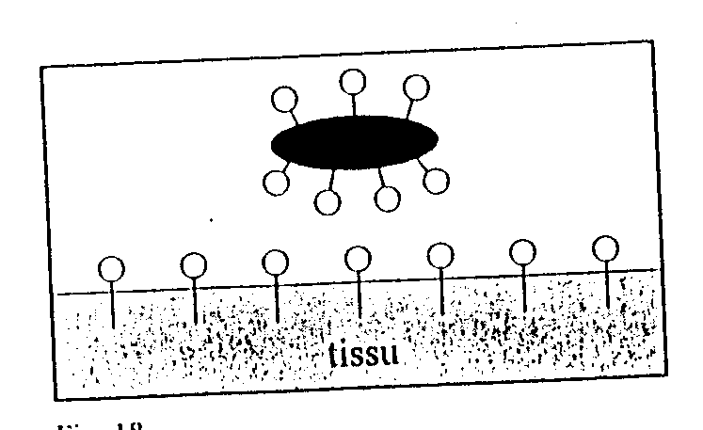  SCHEMA B
POUVOIR : ………………………………………………………..  N° : ……………………………… | POUVOIR : ………………………………………………………..  N° : ………………………………………………………………….
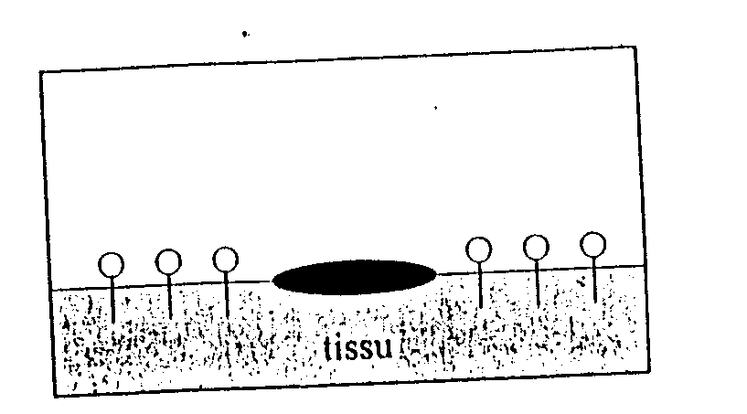
SCHEMA C
POUVOIR : ……………………………………………………….
N° : ………………………………………..
/4.5

- Indiquer le nom de chaque pouvoir décrit ci-dessous :
- Pouvoir de pénétrer entre les fibres d’un tissu : …………………………………………………………………
- Pouvoir de diviser les salissures grasses : …………………………………………………………………………..
- Pouvoir de disperser les salissures grasses dans l’eau de lavage ……………………………………………………
- Pouvoir de former de la mousse constituée de bulles d’air entourées de molécules de tensio-actifs. ……….. ………………………………………………………………………………………………………………………………
/2
On peut classer les détergents en fonction de leur pH.
- Définir :
- Détergent neutre : ……………………………………………………………………………………………………………………
………………………………………………………………………………………………………………………………………………………………….
- Détergent acide : ……………………………………………………………………………………………………………………
………………………………………………………………………………………………………………………………………………………………….
- Détergent basique : ……………………………………………………………………………………………………………………
…………………………………………………………………………………………………………………………………………………………………./1.5

- Indiquer la catégorie de détergent à laquelle appartient ARGOSOL NETTOYANT pH+. Justifier votre réponse.
……………………………………………………………………………………………………………………………………………………………………………………………………………………………………………………………………………..………………………………………………………………………………………/1

- Indiquer les autres fonctions
- d’un détergent très basique : ………………………………………………………………………………………………………………….
- d’un détergent très acide : …………………………………………………………………………………………………………………/1

